STAJ PROJESİ — GÜN 3 RAPORU
Hibrit RAG Uygulaması
İZSU Kurum İçi Akıllı Destek Chatbot
Proje İskeletinin Oluşturulması

Dilan Işık
Gün 3 · 6 Ağustos 2026
Klasör Yapısı, Config ve Loglama Altyapısı

Proje İskeletinin Oluşturulması
Gün 3 kapsamında projenin temel klasör iskeleti oluşturulmuş; config yönetimi (pydantic-settings) ve merkezi loglama altyapısı kurulmuştur. Bu raporda proje klasörü hakkında bilgilendirme amaçlı açıklamalar bulunmaktadır.
İstenilen Çıktı: Git reposu, temel proje iskeleti, README başlangıcı.
Bağlantı Testi
test_baglanti.py yeniden çalıştırılarak PostgreSQL ve Qdrant bağlantıları doğrulanmıştır:
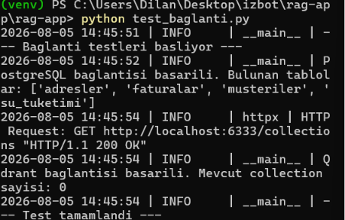
test_baglanti.py çalıştırma çıktısı — dört tablo ve Qdrant bağlantısı
Dört tablo da doğru geldi, Qdrant bağlantısı da çalışıyor. httpx | HTTP Request: GET ... “HTTP/1.1 200 OK” satırı, Qdrant client'ının arka planda gerçek bir HTTP isteği attığını gösteriyor; yani bağlantı gerçek, simüle edilmiş değil.
İstenen Klasör Yapısı
Aşağıdaki klasör yapısının kurulması, config yönetiminin (pydantic-settings veya basit .env okuma yöntemiyle) yapılandırılması ve loglama altyapısının kurulması hedeflenmiştir:
rag-app/
├── data_generation/
├── db/
├── ingestion/
├── retrieval/
├── sql_engine/
├── router/
├── app.py (Streamlit)
├── docker-compose.yml
└── requirements.txt

- Config yönetimi: pydantic-settings ile (ya da basit .env okuma yöntemiyle) merkezi ayar modülü.
- Loglama altyapısının kurulması: tüm modüllerin ortak formatta log üretmesini sağlayan merkezi yapı.

Klasör Yapısı ve Açıklaması
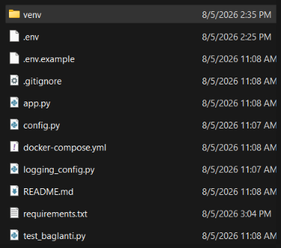
Proje klasörünün genel görünümü
venv — Python'un izole çalışma ortamı: Bilgisayardaki Python kütüphanelerinin izole bir kopyasını tutan klasördür. Bir bilgisayarda birden fazla Python projesi olabilir ve her biri farklı kütüphane sürümleri isteyebilir (örneğin bir proje pandas 1.5 isterken başka bir proje pandas 2.0 isteyebilir); hepsi bilgisayarın “genel” Python'una kurulursa bu sürümler çakışır.
venv, her proje için kendi başına izole bir Python kopyası oluşturur. python -m venv venv komutu çalıştırıldığında projenin içine venv/ klasörü açılır ve pip install -r requirements.txt komutuyla tüm kütüphaneler (LangChain, Streamlit, SQLAlchemy vb.) bilgisayarın geneline değil, yalnızca bu klasörün içine kurulur. venv\Scripts\activate komutu çalıştırıldığında terminal bu izole ortamı kullanmaya başlar. Kısaca venv, kod çalıştırma ortamını (hangi kütüphaneler, hangi Python sürümü) tanımlar.
.env — Gizli/ortam değişkenleri dosyası: Kod değil, tek bir metin dosyasıdır. İçinde şifreler, API key'ler, veritabanı bağlantı bilgileri gibi projeye özel ayarlar tutulur ve bu ayarlar config.py tarafından otomatik olarak okunur.
.gitignore ise Git'e “bu dosyaları/klasörleri hiç takip etme, commit'e dahil etme” talimatını veren dosyadır (örneğin .env) .
Uygulama Dosyaları
Gün 3 itibarıyla üç temel Python dosyası oluşturulmuştur: uygulamanın giriş noktası olan app.py, merkezi ayarları yöneten config.py ve tüm modüllerin ortak logger'ı aldığı logging_config.py.
app.py — Streamlit Giriş Noktası
Bu dosya, Gün 3 itibarıyla yalnızca iskelet niteliğinde olup config ve loglama altyapısının doğru çalıştığını göstermek için minimal bir arayüz render etmektedir. Router, SQL motoru ve RAG entegrasyonu ilerleyen günlerde buraya bağlanacaktır. Çalıştırma: streamlit run app.py
app.py:
import streamlit as st
from config import settings
from logging_config import get_logger

logger = get_logger(__name__)

st.set_page_config(page_title="İZSU Hibrit RAG Chatbot", page_icon="💧")
logger.info("Uygulama baslatildi (ortam: %s)", settings.app_env)

st.title("💧 İZSU Kurum İçi Akıllı Destek Chatbot")
st.caption("Hibrit RAG uygulaması — proje iskeleti (Gün 3)")
st.info(
"Bu ekran şu an yalnızca bir yer tutucudur. "
"Router, SQL motoru ve RAG bileşenleri sonraki günlerde buraya bağlanacaktır."
)

query = st.text_input("Sorgunuzu yazın:", placeholder="Örn. Uğur Eren'in son 3 aylık tüketimi nedir?")
if query:
logger.info("Kullanıcı sorgusu alındı: %s", query)
st.warning("Router henüz bağlanmadı — bu sorgu şu an işlenmiyor.")
config.py — Merkezi Konfigürasyon Modülü
Tüm .env değişkenleri bu modülden tek bir yerden okunur; projenin geri kalanı (db, retrieval, router, sql_engine vb.) bu modülü import eder. Kullanım: from config import settings ardından print(settings.postgres_url).
config.py:
from pydantic_settings import BaseSettings, SettingsConfigDict

class Settings(BaseSettings):
model_config = SettingsConfigDict(env_file=".env", env_file_encoding="utf-8", extra="ignore")

# --- PostgreSQL ---
postgres_host: str = "localhost"
postgres_port: int = 5432
postgres_user: str = "rag_user"
postgres_password: str = "rag_pass"
postgres_db: str = "izsu_db"

# --- Qdrant ---
qdrant_host: str = "localhost"
qdrant_port: int = 6333

# --- LLM ---
# Gun 5-6'da OpenAI'dan Gemini'ye gecis yapilacaksa buraya
# google_api_key: str | None = None eklenir.
openai_api_key: str = ""

# --- Uygulama ---
log_level: str = "INFO"
app_env: str = "development" # development | production

@property
def postgres_url(self) -> str:
return (
f"postgresql+psycopg2://{self.postgres_user}:{self.postgres_password}"
f"@{self.postgres_host}:{self.postgres_port}/{self.postgres_db}"
)

# Tum proje boyunca tek bir ortak settings nesnesi kullanilir.
settings = Settings()

NOT 1
.env = verilerin bulunduğu dosya; config.py = bu verileri okuyup uygulamaya dağıtan dosya.

NOT 2 — OpenAI API
openai_api_key alanı şimdilik boş bırakılmıştır (""). .env dosyasına OPENAI_API_KEY=sk-xxxxxxxxxxxxxxxx eklendiğinde bu değer otomatik olarak okunacaktır.

logging_config.py — Merkezi Loglama Altyapısı
Bu dosya, projedeki tüm logların tek tip görünmesini sağlayan merkezi log sistemidir. Amaç, projedeki her dosyanın (app.py, db.py, router.py vb.) kendi logger'ını almasını, ancak hepsinin aynı formatta log yazmasını sağlamaktır.
import logging
import sys
from config import settings

_CONFIGURED = False

def _configure_root_logger() -> None:
global _CONFIGURED
if _CONFIGURED:
return
level = getattr(logging, settings.log_level.upper(), logging.INFO)
formatter = logging.Formatter(
fmt="%(asctime)s | %(levelname)-8s | %(name)s | %(message)s",
datefmt="%Y-%m-%d %H:%M:%S",
)
handler = logging.StreamHandler(sys.stdout)
handler.setFormatter(formatter)
root = logging.getLogger()
root.setLevel(level)
root.handlers = [handler]
_CONFIGURED = True

def get_logger(name: str) -> logging.Logger:
"""Verilen isimle (genelde __name__) yapilandirilmis bir logger dondurur."""
_configure_root_logger()
return logging.getLogger(name)
Bu yapılandırma sayesinde Streamlit çalıştığında terminalde aşağıdaki gibi tutarlı formatlı satırlar görülür:
2026-08-05 15:30:10 | INFO | app | Uygulama başlatıldı
2026-08-05 15:30:12 | INFO | db | PostgreSQL bağlantısı kuruldu
2026-08-05 15:30:15 | INFO | app | Kullanıcı sorgusu alındı: Son 3 aylık tüketim
2026-08-05 15:30:15 | INFO | router | Sorgu SQL olarak sınıflandırıldı
Kullanım Örneği
Kullanıcı arayüze şu sorguyu yazdığında:
ÖRNEK SORGU
“Uğur Eren'in son 3 aylık tüketimi nedir?”

kullanıcı yalnızca nihai cevabı görür; terminaldeyse aşağıdaki log akışı izlenebilir:
INFO | app | Kullanıcı sorgusu alındı
INFO | router | Intent = SQL
INFO | sql_engine | SQL oluşturuldu
INFO | db | Sorgu başarıyla çalıştırıldı
INFO | app | Yanıt kullanıcıya gönderildi
Çalıştırma Sonucu
streamlit run app.py komutu proje klasöründen çalıştırıldığında aşağıdaki arayüz elde edilmiştir:
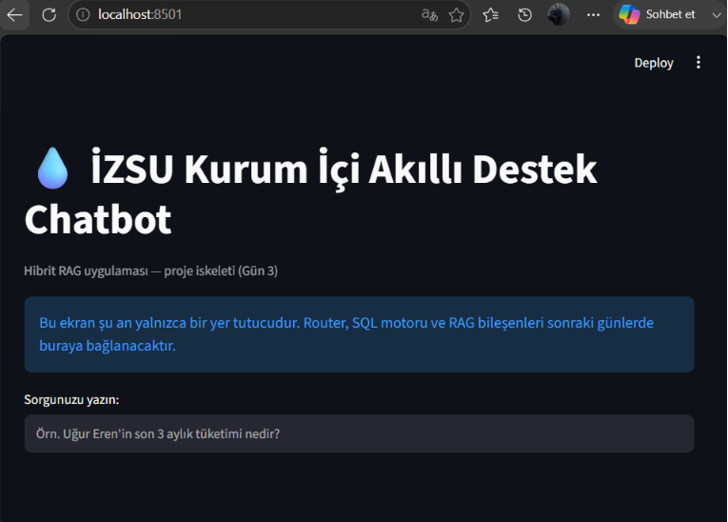
Streamlit arayüzü — Gün 3 iskelet ekranı
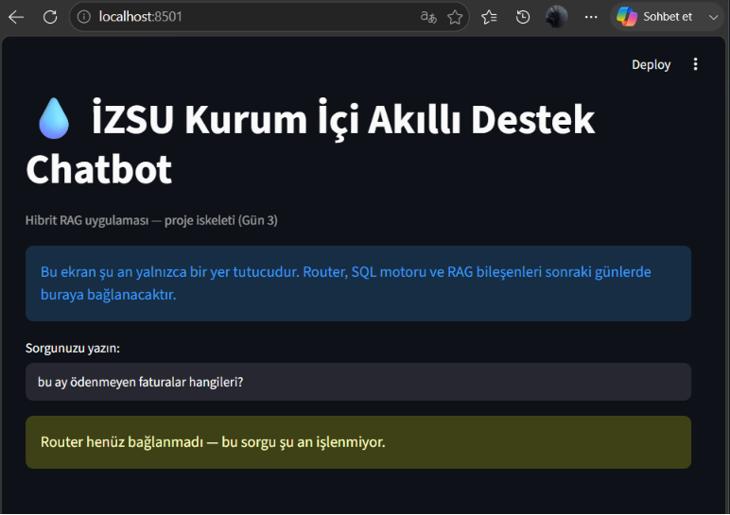
Streamlit arayüzü — sorgu girildiğinde görüntülenen uyarı
Terminalde görüntülenen log çıktısı
Yukarıdaki görsellerde arayüz ve terminal çıktısı birlikte yer almaktadır.
GitHub reposu bağlantısı!!!! :
https://github.com/dilanisik/IZSU-Smart-Support-Chatbot-Institutional-

